Министерство просвещения и науки РД
Государственное бюджетное учреждение дополнительного образования Республики Дагестан «Малая академия наук РД»
Всероссийского конкурс «Юннат – 2018»
Номинация: «Цветоводство и ландшафтный дизайн»

Проектная работа на тему:
Ландшафтный дизайн двора детского сада

Автор: Магомедова Камила,
обучающаяся объединения
«Комнатное цветоводство» МАН
Руководитель: Абдуллаева Заира Караевна,
ПДО «МАН РД»

г. Махачкала

Содержание:
Введение____________________________________________________ _____3
1. Ландшафтный дизайн_____________________________________________5
1.1 Историческая справка___________________________________________6
1.2 Цветник как элемент ландшафтного дизайна________________________6
2. Практическая часть. Разработка цветника «Цветочный букет» _________7
2.1 Планировка цветника____________________________________________7
2.2 Подбор ассортимента растений____________________________________8
2.3 Биологические особенности растений, использующиеся для озеленения пришкольной территории___________________________________________9
2.4 Уход за цветником_____________________________________________13
2.5 Составление сметы расходов____________________________________13
3.Заключение____________________________________________________14
4.Список литературы______________________________________________15

Введение

Двор — «визитная карточка» учебного заведения. Уже при первом взгляде на него, входящий может составить мнение об учреждении. Обучаясь с начала в объединении «Экология города», а за тем «Цветоводство». Мы с руководителем объединения на учебно - опытном участке создали мини проект «Наш цветник». Мой младший брат ходит в детский сад №31. Здание дошкольного образовательного учреждения построено еще в 90-е годы и благоустройство двора с течением времени разрослись и постарели растения. Чтобы двор был оформлен с хорошим художественным вкусом и выполнял множество функций (эстетическую, развивающую, санитарно-гигиеническую).
Поменялись вкусы и запросы детского коллектива. Как любому сооружению нужен капитальный ремонт, так и ландшафтный дизайн участка требует кардинального переустройства. Для эффективной реконструкции территории необходимо разработать проект ландшафтного дизайна двора. Я провела опрос среди педагогов и воспитанников на тему: «Чтобы вы хотели видеть во дворе?». После анализа этого опроса, посоветовавшись с руководством детского сада и сопоставив финансовые возможности, мы пришли к выводу, что разработка цветника - это то, что нам под силу на данном этапе.
Свою работу мы строили, согласно плану.
1.Познакомились с теоретическими основами ландшафтного дизайна.
2.Провели опрос педагогов и воспитанников.
3.Оценили состояние территории садика.
4.Разработали проект цветника.
5. Составили смету расходов.

Цель: Создать на территории дошкольного образовательного учреждения участок - ухоженный, эстетически правильно оформленный с элементами ландшафтного дизайна.
Проблема: Окружающая садик территория не удовлетворяет требованиям современного ландшафтного дизайна и желаниям воспитанников.
Задачи:
Создание мини клумб - «Цветочный букет».
Воспитание бережного отношения детей ко всему живому.
Развитие чувства прекрасного.
Актуальность: Актуальность заключается в том, что с одной стороны, экологическая тема является наиболее важной и приоритетной, а с другой стороны мы рассматриваем проект создание клумбы «Цветочный букет», как одного из элементов социально-значимого проекта в форме креативного ландшафтно-дизайнерского решения.

1. Ландшафтный дизайн.
1.1 Историческая справка.
Ландшафтное проектирование – это научное направление, образованное в результате взаимодействия и творческого синтеза элементов географии, истории, искусствоведения, философии, градостроительства, архитектуры и др.
Ландшафтный дизайн — искусство и практические действия по озеленению, благоустройству, организации садово-парковых насаждений, газонов, горок, применению малых архитектурных форм в зелёном строительстве. В отличие от садоводства или огородничества, основная задача которых имеет сельскохозяйственную направленность, ландшафтный дизайн — более общая и универсальная дисциплина. Главная задача ландшафтного дизайна — создание гармонии, красоты в сочетании с удобствами использования инфраструктуры зданий, сглаживание конфликтности между урабанизационными формами и природой, зачастую от них страдающей.
Ландшафтный дизайн может быть частным случаем более общего понятия - ландшафтного проектирования.
Первый этап по подготовке местности к проведению ландшафтных работ начинается с художественного проектирования, то есть создания набросанного плана, основные правила которого:
Посадка и размещение растений должна иметь групповой характер, то есть растения одного вида или близкородственных видов должны быть посажены в непосредственной близости друг от друга, в противном случае местность приобретает куцый, пустынный вид.
При посадке растений и проведении других художественно-оформительских мероприятий следует избегать прямых линий. Растения в особенности не рекомендуется сажать по прямой линии, так как это не способствует развитию у них кустистости.
Крайне строгая симметрия также нежелательна из-за своего неестественного вида, хотя определенная уравновешенность и сбалансированная композиция элементов дизайна должна непременно присутствовать.
Существует несколько принципов, которыми следует руководствоваться в области ландшафтного дизайна:
1.Дом и сад – это единое целое. Стиль сада должен соответствовать стилю дома.
2. Сад должен быть огорожен стенами, изгородями или деревьями.
3. Лучше подчиняться местным традициям садоводства. Дом и сад должны подчиняться местному ландшафту.
4. Не следует увлекаться модой. Растения в саду должны соответствовать климатическим условиям и сочетаться с местной флорой.
1.2 Цветник как элемент ландшафтного дизайна
Цветник — это композиция, составленная из цветочно-декоративных растений. Цветники могут иметь регулярную или пейзажную планировку.
К элементам регулярной планировки можно отнести клумбы, рабатки, бордюры и строгие геометрические фигуры, составленные из всех этих элементов.
Для создания пейзажного стиля используют группы и массивы посадок, альпийские горки, искусственные водоемы. Основой этого стиля является естественная природа.
Основные элементы цветочно-декоративного оформления
Клумба — небольшой участок различной формы, имеющий плоскую или приподнятую к центру поверхность.
Клумбы оформляют однолетними или многолетними растениями. Однолетники можно выращивать с заменой в течение одного сезона — отцветшие - на цветущие, или без замены. Основная особенность клумбы — это одновременное цветение всех посаженных на ней цветов.
2. Практическая часть.
Разработка мини клумб «Цветочный букет »
2.1 Планировка цветника
Свою работу мы начали с выбора места для цветников на территории детского сада. Наиболее подходящим для этого оказался участок, находящийся во внутреннем дворе. В настоящее время он заложен плитой и асфальтирован. Следующим этапом нашей работы была планировка мини клумб, убрать асфальт с кругов. Далее - оценка природно-климатических условий данного участка. Для этих целей мы использовали данные учебника «География Дагестана» под редакцией К.Р.Задоров. Махачкала расположена на юго-востоке Дагестана. Климат отличается высокой засушливостью. Город Махачкала расположена на прикаспийской низменности южного Дагестана, на берегу Каспийского моря. Почвы каштановые являются основный типом зоны степей и получили широкое распространение в равниной части Дагестана. Они занимают всю западную периферическую область Прикаспийской низменности. Растительность в естественных условиях представлена сухими степями. Искусственные насаждения требуют к себе повышенного внимания, немалых усилий и материальных затрат.
По теории ландшафтного дизайна клумбы на территории учебных заведений должны выполняться в регулярном стиле. Он предполагает строгую симметрию в планировке. Ему присущи прямые линии, строгая осевая композиция. Стиль используют там, где хотят подчеркнуть воздействие человека на природу, внести в композицию ощущение порядка, строгость, торжественность. Эмоциональная особенность стиля –приподнятость, торжественность. Таким образом, данный стиль и учебные заведения выполняют единую задачу. Пейзажный стиль в противоположность регулярному стилю вводит окружающий ландшафт в органическую связь с ним. Асимметричная компоновка приводит человека к более тесной гармонии с природой. В таком саду предметы, не равные по величине и форме, размещаются так, что создают впечатление уравновешенности. Именно такое размещение растений и есть в природе. Однако, зная эти правила, мы решили отступить от него и внесли свой элемент креативности.
Для клумб «Цветочный букет» мы выбрали регулярный стиль. Наш выбор можно обосновать тем, что на голом асфальте не больно развернешься.
2.2 Подбор ассортимента растений.
Назначение цветников – украшать определенный участок земли, радовать глаз человека. При создании цветников мы руководствовались следующими правилами:
Для того чтобы правильно выбрать растения для оформления двора, мы составили план размещения цветочно-декоративных культур с учетом освещенности, требований к почве, периодами продолжительности цветения, высоты и окраски цветов. Цветы подбирали так, чтобы цветение не прекращалось с ранней весны до поздней осени.
●В композицию цветников включают цветочные культуры, обеспечивающие непрерывное цветение в течение всего теплого времени года. Этого можно достичь подбором видов и сортов, цветущих длительное время или сменяющих друг друга на протяжении всего периода.
●Высокие растения высаживают на задний план или в центр композиции. Низкие – ближе к передней части так, чтобы все элементы цветочной композиции хорошо просматривались.
В центре клумбы растения рекомендуется сажать редко, а по краям плотно.
●Для цветочной композиции выбирают культуры с учетом их требований к условиям выращивания.
●Избегать излишней измельченности и сложности рисунка.
●Бордюр по цвету должен отличаться от основного тона цветочной композиции. Назначение бордюра - подчеркнуть законченность того или другого типа цветочного оформления, он не должен быть слишком вычурным и выделяться. Бордюрные растения - низкорослые, растущие ровно, плотным кустиком.
Правила цветового сочетания и восприятия цвета
Цветовые сочетания в цветнике лучше всего подбирать по цветовому кругу. Однако существуют беспроигрышные сочетания:
синий — желтый,
оранжевый — голубой,
малиновый — серебристый,
розовый — белый.
Далеко-близко. Вдали лучше смотрятся темные и сизые оттенки, а на переднем плане — желтые и красные. Белый цвет всегда добавляет света — это идеальный фоновый цвет.
Поскольку наши мини клумбы ориентированы все стороны света и в разных местах, то наш выбор пал на светолюбивые однолетние растения. Летники для оформления приусадебного участка обычно используют в начале его освоения.
Для создания мини клумб мы выбрали астра, бархатцы, петуния, рудбекия мелкоцветковая, лилии, розы и кампсис для вертикального озеленения.
2.3 Биологические особенности растений, использующиеся для озеленения пришкольной территории
Мелкоцветковая рудбекия.
В народе эту рудбекию называют Черноглазая Сюзанна . Цветок относится к семейству Астровые, род Рудбекия. Стебель прямостоячий, опушенный, высота его от 50 сантиметров до 2 метров. Листья овальной, вытянутой формы могут быть цельными или пересто – разделенными. Соцветие в форме корзинки достигает в охвате 15 сантиметров, может иметь разные оттенки желто –оранжевого цвета. В середине – черная выпуклая середина. Рудбекия многолетнее, морозоустойчивое растение может расти на одном месте, являясь непритязательным в уходе. Выгоднее смотрится в групповых посадках и с низкорослым окружением из двух цветов контрастной окраски. А самое главное отлично поддается стрижке и можно создать клумбу любой высоты.
Кампсис также еще называют «трубкоцвет» или «текома». Это древовидная многолетняя листопадная лиана, которая по высокой шпалере может подняться на высоту в 15 м. Используется для вертикального озеленения, чтобы спрятать невзрачные постройки и заборы.
Побеги растения имеют особенность спиралью обвиваться вокруг опоры. Со временем одревеснев стволы кампсиса, напоминают причудливых сказочных деревьев. Молодые побеги имеют листья сочно-зеленого цвета и метельчатые соцветия, собранные из крупных ярко-оранжевых или алых трубчатых цветков, напоминающих граммофончики. Цветет растение все лето: с июня по сентябрь.
Чтобы кампсис раскрыл себя во всей красе, ему нужно много тепла и света, поэтому для посадки желательно выбирать хорошо освещенные солнцем места.
Расти текома может на любой почве, но для красивого и обильного цветения ей нужен плодородный и рыхлый грунт со слабокислой либо нейтральной реакцией, так как скудный и сухой не даст растению нужной силы для полноценного развития. Поэтому, если на участке земля не питательная, то уже с осени нужно провести подготовку места для весенней посадки.
Уход за кампсисом заключается в поливе, удобрении, обрезке и обеспечении безопасной зимовки.
Петуния - это неприхотливое растение, предпочитает расти на подкисленных почвах. Произрастая в кислом грунте, она лучше впитывает питательные элементы, вносимые с подкормками. Для формирования красивого куста, петунию необходимо прищипывать. Благодаря этому приему получают пышное растение с большим количеством цветов. По мере роста и развития растения проводят подкормку комплексными минеральными удобрениями. Можно применять нитроаммофоску (20 г на 10 литров воды).
Подкормку делают не чаще, чем 1 раз в 2 недели, в утреннее время. Красавица петуния радует яркими цветами все лето до самых холодов при правильном уходе. Важно учитывать особенности растения, соблюдать график полива, делать подкормки и обрезку. Петуния не любит большого испарения влаги от почвы, ее не нужно часто поливать. Лучшим вариантом является капельный полив, но можно использовать и обычную лейку. Если растения посажены в цветочных горшках, им потребуется более частый полив. Воду льют под растения, избегая дождевания по листьям и цветам. Уход за петунией иногда включает обрезку взрослых растений.
Астра солончаковая - двулетнее травянистое растение высотой от 30-100 см с коротким корневищем. Стебель восходящий или прямостоячий, в верхней части ребристый, разветвленный. Листья очередные, продолговатые, голые или по краю реснитчатые, с сетчатым жилкованием (1—3 жилки), мясистые верхние листья линейно-ланцетные. Корзинки диаметром 20-25 мм образуют густое метельчатое соцветие. Обертка широко колокольчатая, двурядная, листочки обертки продолговатые, наружные с сухой пленчатой каймой, внутренние более длинные, с красной каймой. Ложно язычковые цветки голубые или лиловые, срединные желтые. Плод - опушенная семянка.
Широко распространена в Eвропе и Азии. Растет на влажных, засоленных почвах, на солончаках, на лугах и пастбищах, в низинах и на возвышенностях.
Бархатцы неприхотливы, засухоустойчивы, не требовательны к почве. Удивительно, но такой некапризный характер сочетается с высочайшими декоративными качествами.

Бархатцы быстро вегетируют и зацветают уже через 1,5-2 месяца после посева. Относительно холодостойкие и неприхотливые, они хорошо прорастают, будучи высаженными, сразу на постоянное место: в открытый грунт или балконные ящики.
В Дагестане посевные работы можно проводить уже в середине апреля, в условиях средней полосы – в начале мая. Цветение при посеве в грунт наступает в конце июня — начале июля.
Чтобы ускорить цветение и продлить, таким образом, вегетационный период жизни бархатцев, можно пойти другим путем: в домашних условиях вырастить рассаду этих цветов, чтобы при наступлении тепла высадить в грунт не семена, а уже вполне взрослые (часто цветущие!) растения.
1.Место посадки бархатцев должно быть солнечным. Подойдут южные, восточные или западные балконы, клумбы на открытых участках или у светлых сторон построек.
2. Поливать бархатцы, особенно высаженные в контейнерах и горшках, нужно стараться каждый день. В жаркие дни – утром и вечером. Бархатцы засухоустойчивы, но при недостаточном поливе страдает их внешний вид: нижние листья начинают желтеть и сохнуть.
3. Корни бархатцев очень любят «подышать». Поэтому, хотя бы раз в неделю, рыхлите верхний слой почвы с посадками палочкой, лопаткой, ручным культиватором. Часто такой прием улучшает внешний вид растения и даже стимулирует цветение!
4. Для обильного цветения увядшие бутоны нужно удалять, иначе созревающие семена начнут оттягивать жизненные силы растения на себя.
5. Позаботьтесь о регулярных подкормках, особенно если выращиваете бархатцы в закрытом грунте. Почва в контейнерах и горшках быстро истощается и без внесения удобрений извне, бархатцы, почти наверняка, прекратят свое цветение.
6. Если к середине лета цветение бархатцев ухудшится, подстригите их. Летняя стрижка обновит кустики и вызовет новую волну цветения.
Лилия способна расти на одном месте несколько лет, а частые пересадки могут замедлить ее развитие. Поэтому место для посадки необходимо выбирать тщательно, чтобы 3- года 4 не тревожить растение. Посадочные работы лучше всего производить в сентябре, когда цветы находятся в состоянии покоя.
В процессе подбора растений для нашей клумбы мы руководствовались главными критериями: отношение к свету и воде. По первому признаку растения делятся на светолюбивые и теневыносливые, а по второму на влаголюбивые и засухоустойчивые.
Так как наши клумбы ориентированы на все стороны света и находится в засушливых условиях, то мы подобрали светолюбивые и засухоустойчивые растения.
2.4 Уход за цветником.
Чтобы клумба радовала глаз, необходимо постоянно за ней ухаживать. Мы разработали несложные рекомендации. Уход за цветником происходит в несколько этапов.
Полив. Это основной процесс ухода за цветочными растениями. В сухие и солнечные дни он должен проводиться ежедневно. Оптимальное время для полива - утро (до 8 часов) и вечер (после 18). Если их поливаются днем, велика вероятность возникновения на листве солнечных ожогов. Поэтому полив надо проводить аккуратно, строго под корни. Все растения подразделяются на влаголюбивые, среднего влаголюбия и засухоустойчивые.
Для каждого существует своя норма полива, но не менее 10 литров воды на мини клумбу ежедневно. Поливать растения лучше всего методом распыления.
Рыхление почвы и прополка. Для того чтобы они росли нормально, необходимо рыхлить грунт. И регулярно, по мере отрастания сорняков, проводить борьбу с ними.
Подкормка. Правильное развитие растений зависит от обеспечения их элементами питания. Наиболее важные макроэлементы - это азот, фосфор и кальций. Азот способствует более мощному развитию, но он легко вымывается из почвы, поэтому его следует периодически пополнять. Фосфор ускоряет цветение, необходим для развития корней, повышает устойчивость к засухе и морозоустойчивость. Вносить его в почву лучше один раз – весной. Калий применяется в комплексе с азотом и фосфором, он повышает сопротивляемость растений к заболеваниям. Подкормка для наших мини клумб желательно – жидкая, т. е. спичечную коробку удобрения на 10 литров воды.
Уход за надземной частью растений.
Это несложный процесс, заключающийся в удалении отмерших листьев и побегов, а так же в прищипке побегов для продления периода цветения на несколько недель. Для защиты растений зимой желательно проводить укрытие побегов слоем листьев.
2.5 Составление сметы расходов.
Разбивка цветника требует моральных, физических и материальных затрат. Мы решили большую часть затрат распределить между участниками процесса. Разбивка асфальта и постройку мини клумб возложили на родителей воспитанников. Посадочный материал - многолетники и рассаду однолетников представить шефам детского сада № 31 – обучающимся объединения «Цветоводство» малой академии наук; почву и подготовка клумбы взяли на себя с согласия заведующей Юзбековой Джамили Азимовны - воспитатели и родители ДОУД. Посадку и уход за растениями с удовольствием взяли на себя обучающиеся объединения «Цветоводство» и воспитанники детского сада с воспитателями.
Вес посадочный материал был выращен на учебно - опытном участке объединений «Экология города» и «Цветоводство» МАН и безвозмездно передан подшефному садику. Для обустройства двора и создания цветника были приобретены: 5 мешков цемента по 280 рублей, 15 –мешков песка по 50 рублей и четыре мешка чернозема по - 250 рублей.
Таким образом, материальные затраты на обустройство двора - 3150 рублей. Теперь ожил двор, радует глаз не только рисунки на стенах, но и живые клумбы. Дети с охотой посещают данное учреждение.

3. Заключение.
Учитывая мнение и желания коллектива детского сада, опираясь на знания, полученные в ходе работы. И набранный мною опыт на учебно – опытном участке. Были внесены изменения в дизайне двора.
В проекте дизайна двора детского сада №31 предложены изменения после внедрения, которых:
Внешний вид голого двора стал более современным и ухоженным.
Тем самым выдвинутая гипотеза полностью подтверждена.
Цели, поставленные в работе, были, достигнуты. Задачи - выполнены. Данную работу можно использовать для благоустройства двора детских садов и других учреждений.
В дальнейшем хотелось бы, познакомиться со стилями дизайна офисных интерьеров и предложить изменения в организации пространства.

4. Литература.
Алексеев С.В. Экология. / С.-П.: СМИО-ПРЕСС, 2001.
Гарнизиненко Т.С. Справочник современного ландшафтного дизайнера Р. н/Д: Феникс, 2005.
Горощенко В.П. Природа и люди /М.: Просвещение, 1986.
Дж. Брукс. Дизайн сада М.: БММ-DК, 2003.
Дормидонтова В.В. История садово-парковых стилей (учебник).
Зверев И.Д. Человек в социоприродной среде / М.: Вента - Граф, 2000.
Материалы и ресурсы Internet по темам “Ландшафтный дизайн” и “Дизайн пришкольного участка”.

Приложение
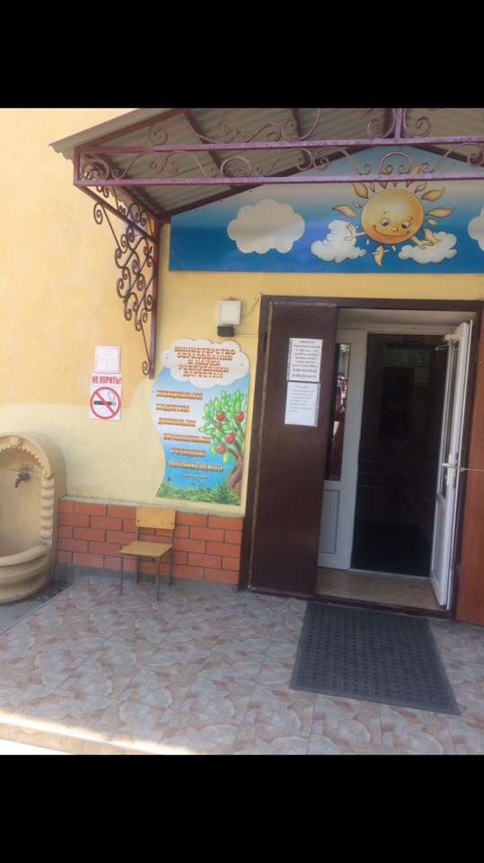 Детский сад № 31
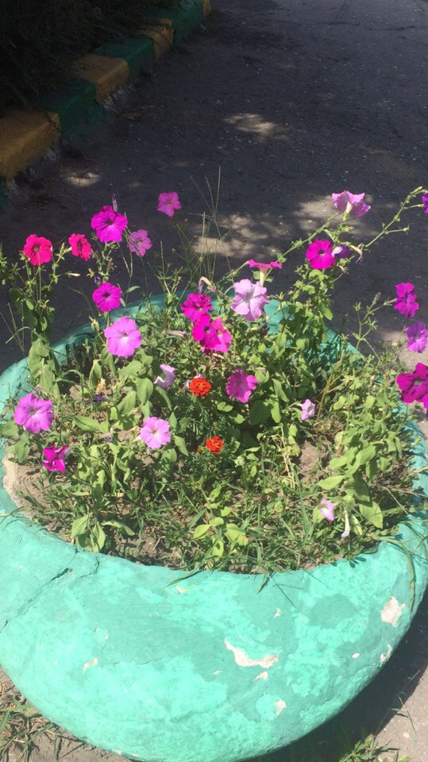 Петуния
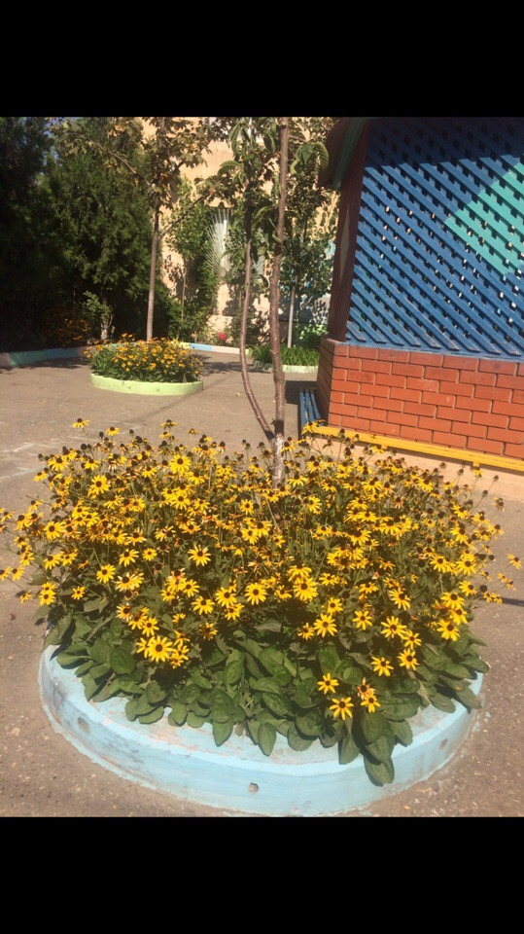 Рудбекия мелкоцветковая
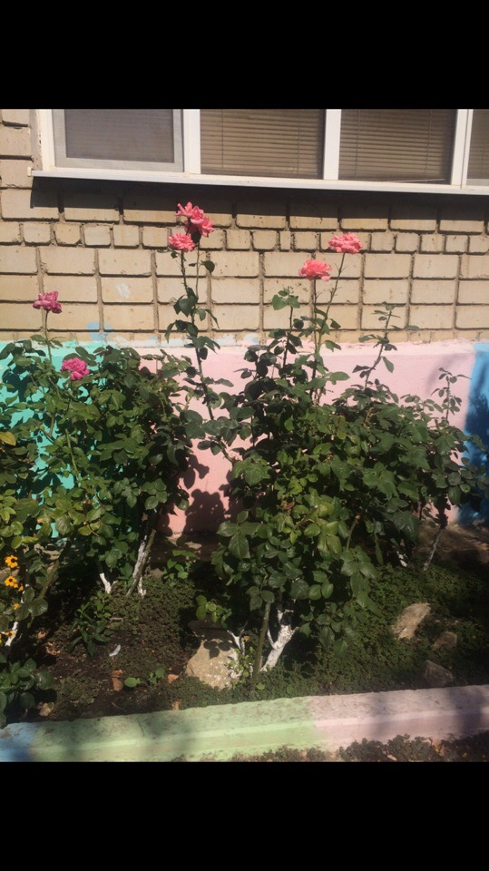 Розарий
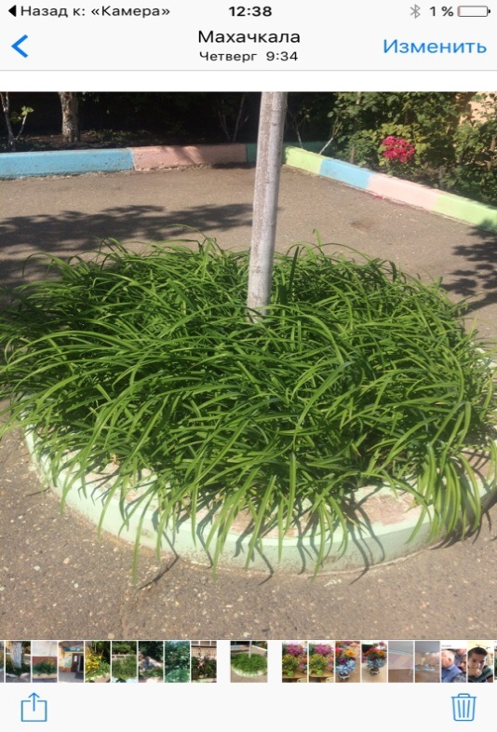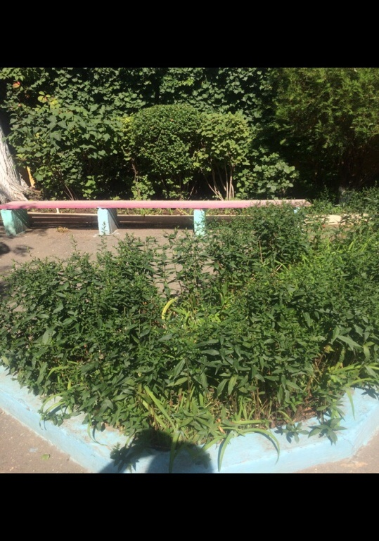
Лилии (раннецветущие) Астра солончаковая (позднецветущая)

